Міністерство освіти і науки, молоді та спорту України
Національний технічний університет України
«Київський політехнічний інститут»
Факультет інформатики та обчислювальної техніки
Кафедра обчислювальної техніки

Лабораторна робота №6
З дисципліни «Комп’ютерна графіка»

Виконав: Перевірив:
Студент групи ІО-21 ст. викладач
Коноз А.О. Саверченко В. Г.
Дата здачі_____________

Київ 2014

Мета: Згідно з варіантом по формулам побудувати таблиці даних. Використовуючи довільні програмні засоби побудувати графіки, гістограми та секторні діаграми за одержаними таблицями даних.
Завдання:
Для одночасно обертаючої навколо двох вісей заданої каркасної моделі геометричної фігури намалювати тільки видимі грані.

Для побудови використаємо програмний пакет 3D Max.
Для початку будується каркасна модуль піраміди за допомогою послідовності дій «Створити», «Геометричні фігури», «Піраміда».
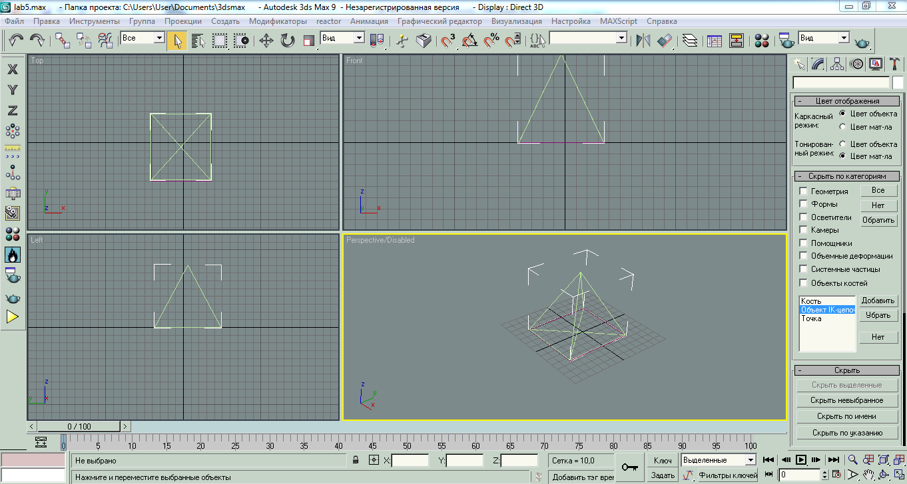Потім дзеркально відображуємо дану піраміду відносно основи.
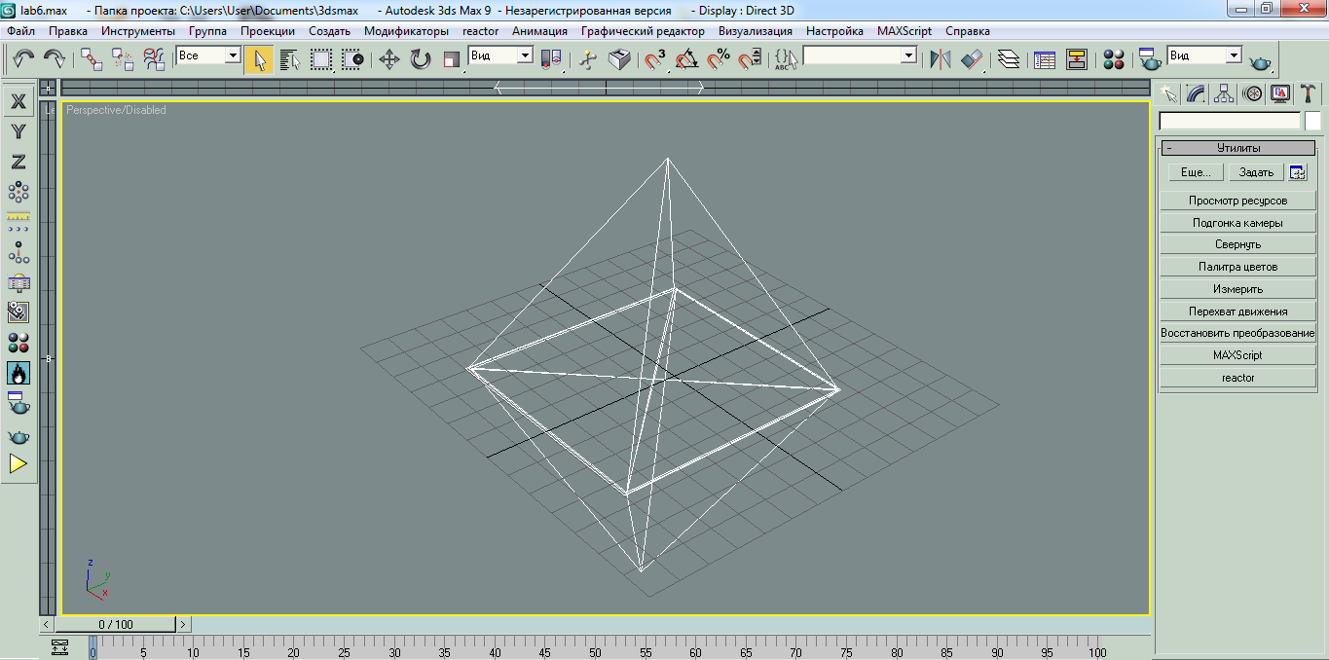
Видалимо приховані грані.
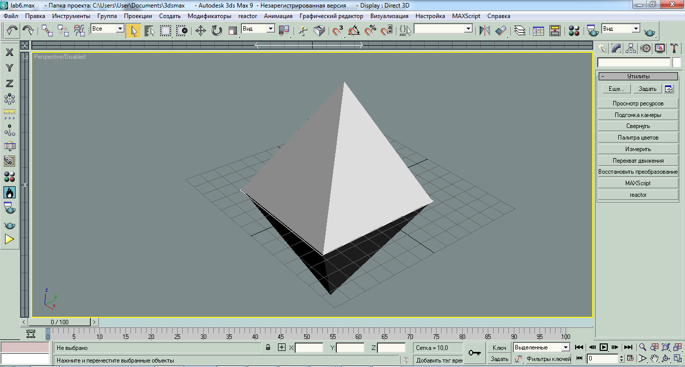
Потім задамо кути повороту, час повороту і інші необхідні параметри для обертання даної фігури навколо двох осей.
Після виконання заданих умов маємо
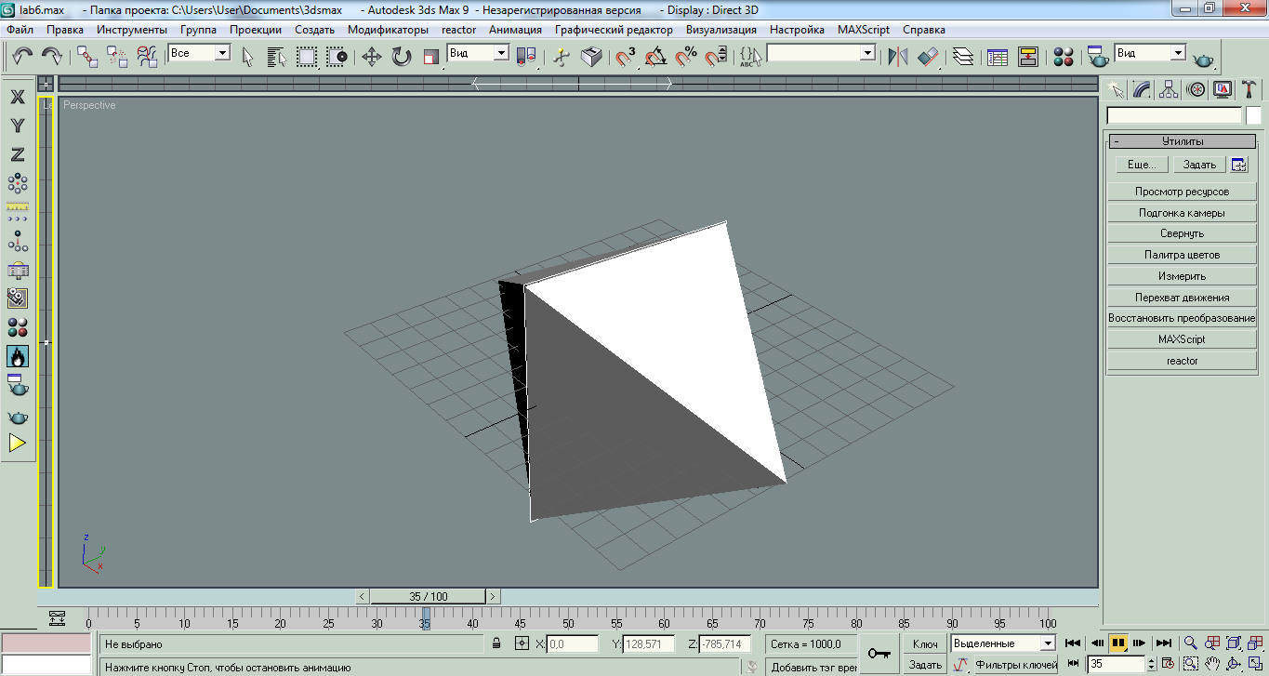

Висновок.
Під час виконання даної лабораторної роботи я засвоїв принципи побудови складних фігур в програмному пакеті 3D Max , а також методи приховування невидимих граней.

